Inhoud

**1.** Werken met scripts 2

1.1 Inlezen en uitvoeren van een script 2

1.2 Commentaar 3

1.3 Nieuw script maken 4

1.4 Uitvoeren van één statement in een script 5

# Werken met scripts

## Inlezen en uitvoeren van een script

Een script is een bestand waarin je allerlei statements uitvoert, in dit geval SQL-statements.

Je gaat nu als voorbeeld een database KLANTEN aanmaken. Deze database heeft 4 tabellen. Je gebruikt hiervoor een bestaand script. Je hoeft het script nu nog niet te begrijpen. Het gaat alleen om het leren werken met een script.

 Download het script maken_klanten_database.sql vanuit Onderwijs Online.

 Lees het script maken_klanten_database.sql in MySQL Workbench in.

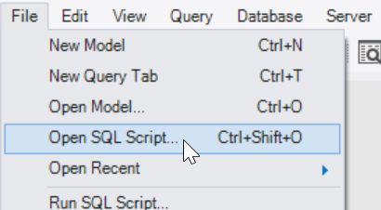

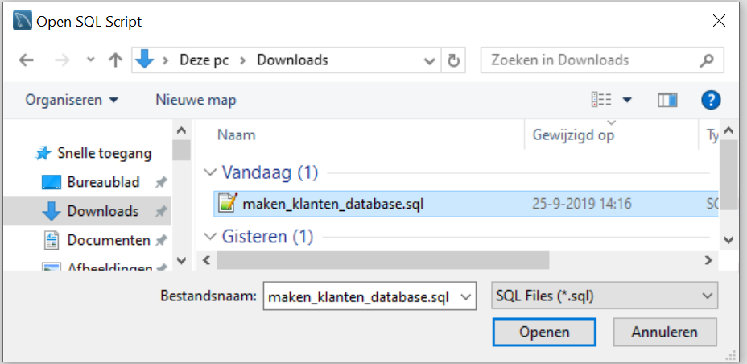

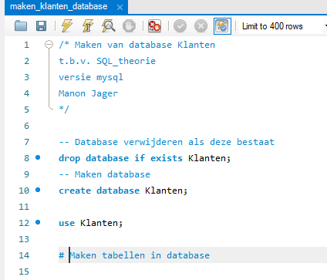

In de schermafbeeldingen in dit lesmateriaal kun je zien dat er regelnummers staan voor de regels in de query-editor. Bij verwijzingen naar code, kun je dan een regelnummer gebruiken.

 Voer het script maken_klanten_database.sql uit met of met Ctrl+Shift+Enter. Alle statements worden nu uitgevoerd.

 Als je nu een refresh doet bij schemas  zie je dat je een database KLANTEN hebt gekregen:

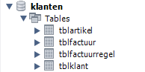



## Commentaar

Als je het ingelezen script bekijkt, zie je extra informatie staan, waarin uitgelegd wordt wat het script doet. Dit wordt *commentaar* genoemd. Op deze manier weet je altijd wat welke stap in het script doet. Je kan dit op 2 manieren doen:

* Per regel (zie regel 7, 9 en 14. Als je aan het begin van het commentaar – (2 keer een minteken gevolgd door een spatie) of een # opgeeft, dan is dat alleen voor die regel commentaar.
* Per blok (zie regel 1 t/m 5). Meerdere regels commentaar maak je door aan het begin /* en aan het */ op te geven.

## Nieuw script maken

In MySQL Workbench maak je een script op de volgende manier:

 Open een nieuw Query Tab

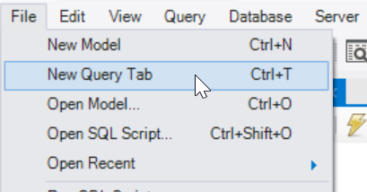

Of



 Type de volgende informatie in het queryvenster:

**show databases;**

 Sla dit script op met  of CTRL+S en geef het script een naam:

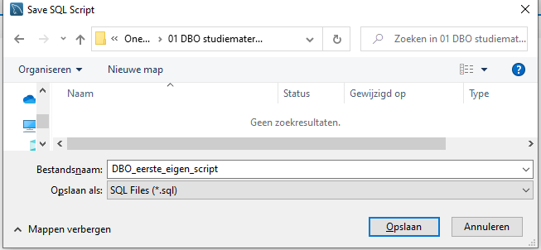

 Type nu een nieuwe regel onder je script, bijvoorbeeld **show tables;.** Je ziet nu een sterretje (*) achter de scriptnaam staan. Dat betekent dat je het script hebt gewijzigd.

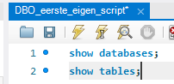

 Sla dit script weer op met  of CTRL+S en dan zie je dat het * verdwijnt.

## Uitvoeren van één statement in een script

Als je het script dat je in de vorige paragraaf hebt gemaakt, uitvoert als script ( of met Ctrl+Shift+Enter) dan krijg je 2 tabbladen met antwoord:

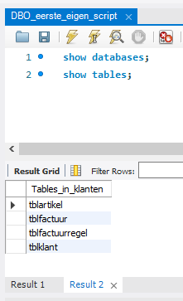

 Selecteer nu alleen het commando **show databases;** en voer dan alleen dit statement uit met  of Ctrl+Enter. Je krijgt dan alleen de databases nog maar 1 result:

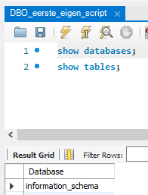

Je kan dus een heel script in 1 keer uitvoeren, maar ook afzonderlijke statements.